**Boîte à outil de la BDLA**

Accueillir une résidence d’artiste en bibliothèque

|  |  |  |  |
| --- | --- | --- | --- |
| **Version** | **Date** | **Auteur** | **Description** |
| 1 | Avril 2023 | GND | Création de la fiche |
| 2 | Juin 2023 | JBL | Relecture et corrections |
|  |  |  |  |
|  |  |  |  |
|  |  |  |  |

Une résidence se définit comme **l’accueil d’artistes dans un lieu où sont mis à leur disposition les moyens pour qu’ils puissent produire une œuvre artistique**, dans une volonté d’échanges et de réciprocité.

Elle se définit donc autour de 4 items majeurs :

* Les notions de **partage, échange, complicité**
* **Une durée minimum** de présence dans le lieu
* **La mise à disposition d’un espace de travail en contrepartie de médiations** auprès de la population locale
* **Un apport financier de la structure d’accueil** à la production d’une ou plusieurs œuvres, appelé communément « bourse ».

Généralement, un artiste en résidence occupe 70% de son temps à la création et 30% de son temps à des actions de médiation auprès des publics.

Le projet de résidences d’artistes vise à promouvoir et soutenir la création d’aujourd’hui. Pour une bibliothèque, il s’agit d’une politique de lecture publique pour soutenir la création, notamment littéraire, et la mettre à disposition d’un large public. Pour une commune ou une intercommunalité, il s’agit d’acter un projet de développement culturel et d’affirmer une ligne artistique.

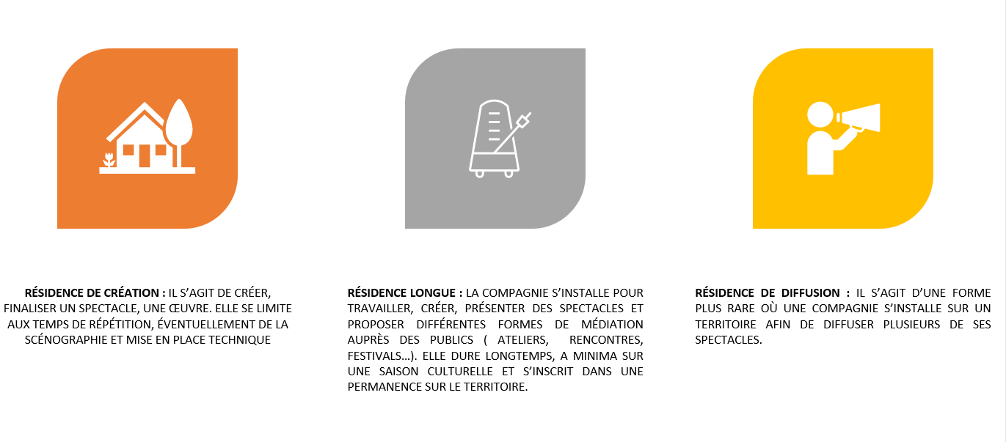Sur des résidences d’artistes, trois types de résidence existent :

Pour les médiathèques, les résidences d’artiste sont généralement des résidences de création, visant à l’écriture d’un texte et à des rencontres au sein de leurs locaux et/ou auprès de leurs structures partenaires (structures scolaires, du secteur médico-social…), et se concluant par une restitution finale du travail mené.

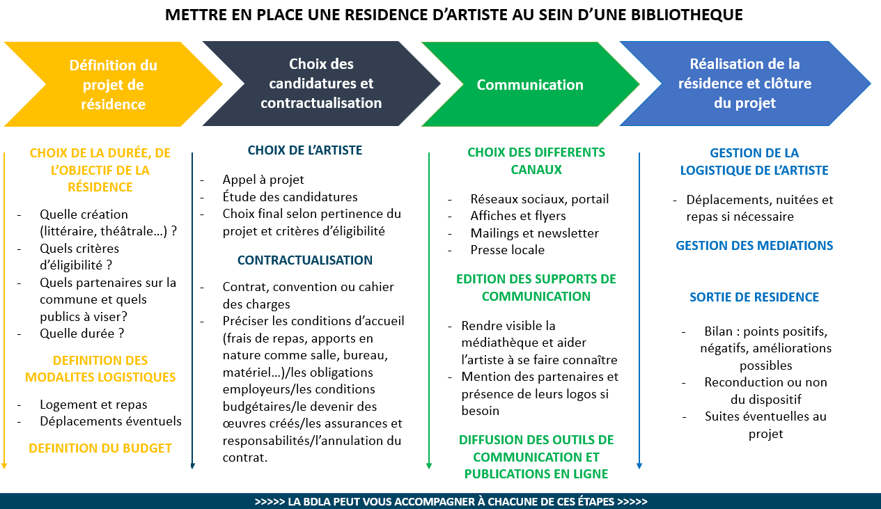

**Quelques conseils :**

* Attention aux conditions budgétaires : une résidence propose en moyenne une rémunération autour de 2000 € brut/mois pour un auteur par exemple. Il est également important de bien savoir quelles sont les modalités financières (contrats de cession, honoraires…).
* Le Centre National du Livre propose [une bourse de résidence](https://centrenationaldulivre.fr/aides-financement/bourse-de-residence) pour les structures cherchant à mettre en place des résidences d’artiste, la DRAC propose également des [aides.](https://www.culture.gouv.fr/Regions/DRAC-Pays-de-la-Loire/Aides-et-demarches-specifiques-Pays-de-la-Loire/Aides-et-demarches-Livre-et-lecture-dans-les-Pays-de-la-Loire)
* La définition des besoins en amont de la structure qui souhaite mettre en place une résidence est une étape cruciale permettant la bonne réussite du projet.
* Vous pouvez vous inspirer des fiches résidence déjà rédigées pour construire votre projet, comme sur le site de l’Artcena présent ci-dessous.

**Sites utiles :**

[**https://fill-livrelecture.org/images/documents/accueillir_une_residence_transfo.pdf**](https://fill-livrelecture.org/images/documents/accueillir_une_residence_transfo.pdf)

[**https://fill-livrelecture.org/wp-content/uploads/2014/06/Accueillir-un-auteur.pdf**](https://fill-livrelecture.org/wp-content/uploads/2014/06/Accueillir-un-auteur.pdf)

[**https://www.artcena.fr/annuaire?f%5B0%5D=type%3Aresidence**](https://www.artcena.fr/annuaire?f%5B0%5D=type%3Aresidence)